



INSTITUTO DE EDUCACIÓN SECUNDARIA LA MOLA
NOVELDA

DESARROLLO DE APLICACIONES WEB

Curso Académico 2025/2026

Desarrollo Web en Entorno Cliente

U03_A05 Casos prácticos, Ponte a prueba, etc… - Prof. Emilio Ramírez

Autor: Segura Abad, Mario

Fecha: 28 de Noviembre, 2025
ÍNDICE
INTRODUCCIÓN 3
ENUNCIADO 4
Probad todo el código del Apartado 5 4
Caso práctico 5 5
Filtrado de datos con expresiones regulares 5
Ponte a prueba 5 6
Validación de un documento de identidad 6
Claves de resolución: 7
• Divide el problema en cuatro partes: el primer carácter, los siete siguientes, el carácter 9 y el último. 7
• Recuerda que los corchetes [] permiten definir caracteres y rangos de los que elegir ([LM] hace referencia al carácter L o al carácter M). 7
DESARROLLO DE LA PRÁCTICA 8
Descripción 8
1. Una función que extrae etiquetas alfanuméricas desde una cadena con separadores variados. 8
2. Una expresión regular que valida un documento de identidad ficticio con reglas específicas. Se ha trabajado con el archivo DWEC_U03_A05_CP_E.js y con ejemplos de validación en scripts JavaScript. 8
Contenido del archivo 8
Código del Apartado 5 de teoría 8
Caso Práctico 5 – Filtrado de datos con expresiones regulares 9
Ponte a Prueba 5 – Validación de un documento de identidad 9
Cómo visualizarlo 10
Requisitos: 10
Pasos: 10
Objetivos de la práctica 11
CONCLUSIÓN 12

INTRODUCCIÓN
En el ejercicio “Probad todo el código del Apartado 5” deberemos incluir en uno o varios fuentes (siempre recomiendo en varios) absolutamente todo el código que aparece en la teoría del apartado 5 de JavaScript.

En el “Caso práctico 5” se debe realizar una función que reciba un cadena con una lista de etiquetas y nos devuelva un array con las etiquetas que estén en la propia lista. Para ello, disponemos del archivo DWEC_U03_A05_CP_E.js con ejemplos de uso de la función en cuestión.

En el “Ponte a prueba 5” nos realizan la siguiente pregunta: ¿Qué expresión regular utilizarías para comprobar documento de identidad ficticio de 10 caracteres con las siguientes reglas? Asimismo, deberemos crear en JS varios ejemplos de documentos de identidad tanto válidos como no válidos y escribir el código para probar su correcto funcionamiento.

ENUNCIADO

Probad todo el código del Apartado 5

Incluid en uno o varios fuentes todo el código que aparece en la teoría de este apartado, así como su ejecución y prueba de autoría.
Ejemplo de implementación:
Captura de pantalla – DWEC_U03_A05_TEO_1.js

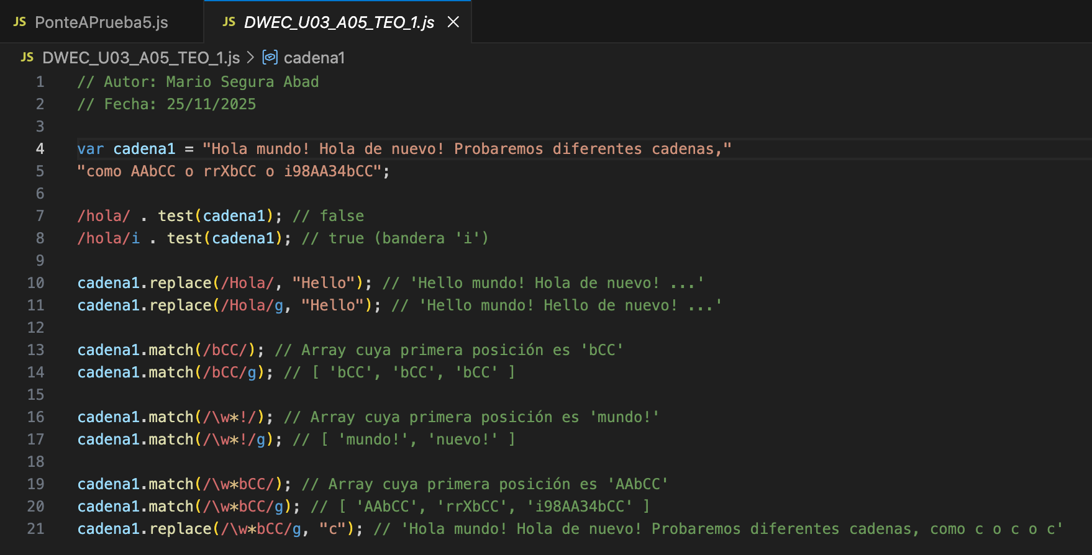

Captura de pantalla – DWEC_U03_A05_TEO_2.js

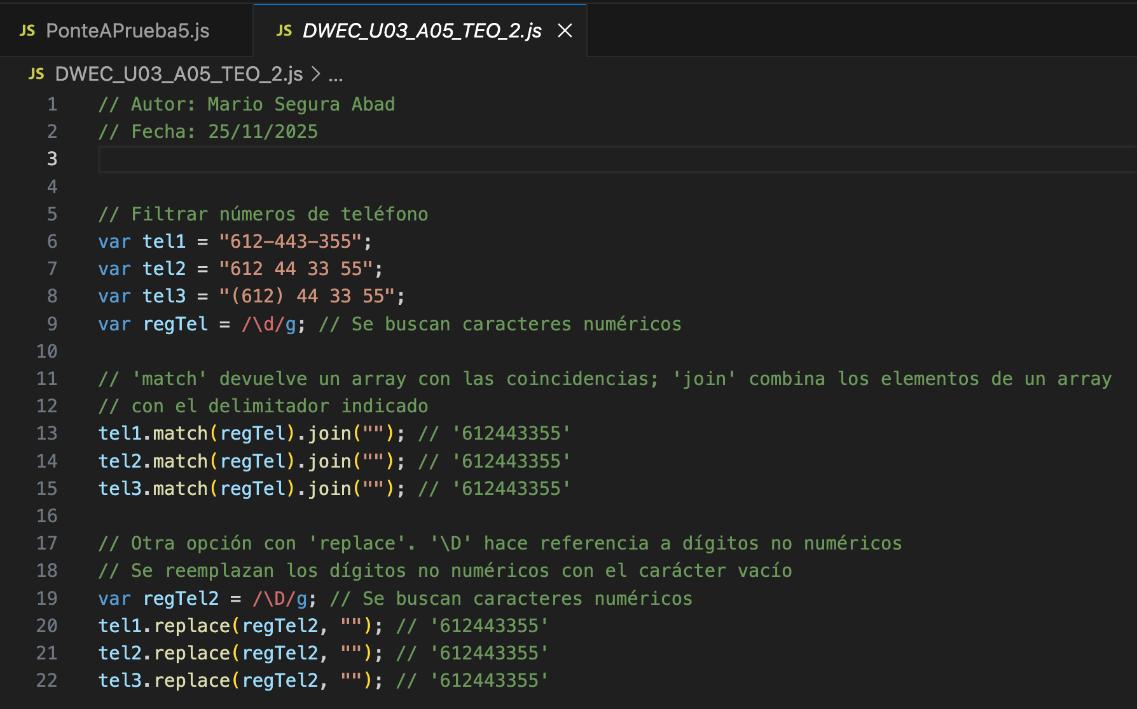

Caso práctico 5

Filtrado de datos con expresiones regulares
Se desea realizar una función que reciba una cadena con un listado de etiquetas y devuelva un array con las etiquetas que haya presentes.

Las etiquetas estarán formadas únicamente por caracteres alfanuméricos (letras y números). Para dar facilidades a los usuarios, podrán estar separadas de diferentes maneras: ,, ., :, ;, espacio en blanco, etcétera.

Adjunto dispones del archivo DWEC_U03_A05_CP_E.js, con ejemplos de uso de la función.
Ejemplo de implementación:
Captura de pantalla – DWEC_U03_A05_CP_E.js

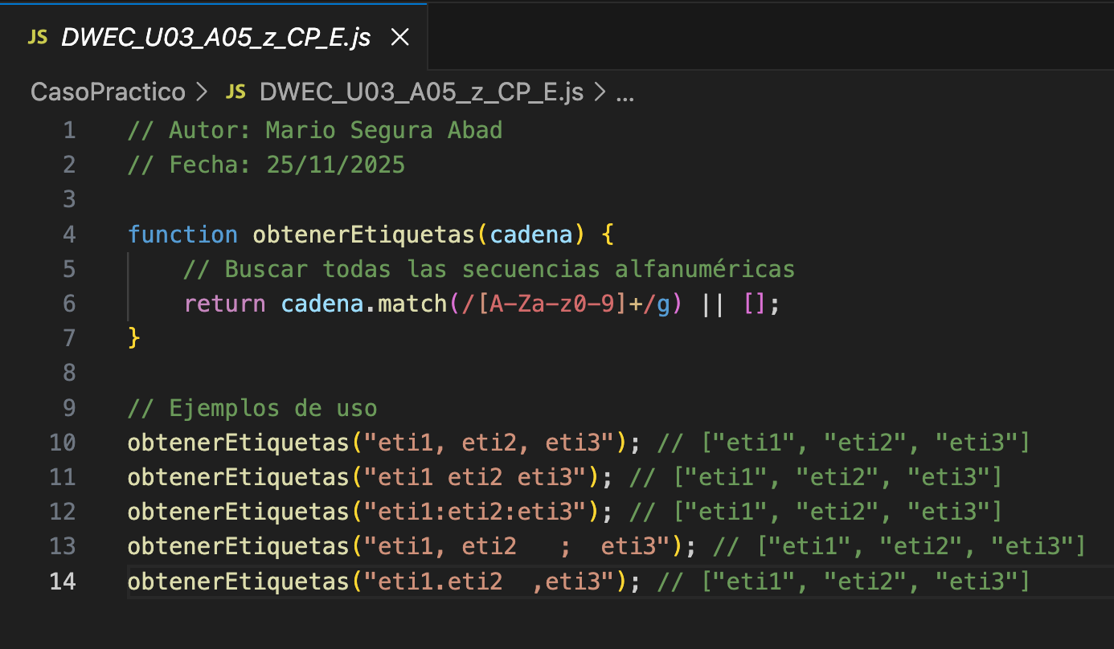

Ponte a prueba 5

Validación de un documento de identidad
¿Qué expresión regular utilizarías para comprobar un documento de identidad ficticio de 10 caracteres con las siguientes reglas?

Carácter 1: un número entre 0 y 9 o una letra A, B o C.

Caracteres 2 a 8: números entre 0 y 9.

Carácter 9: una letra X, Y o Z.

Carácter 10: un número entre 1 y 5.

Crea en JavaScript varios ejemplos de documentos de identidad válidos y no válidos de ejemplo y escribe el código para testear el correcto funcionamiento de la expresión.
Ejemplo de implementación:
Captura de pantalla – PonteAPrueba5.js

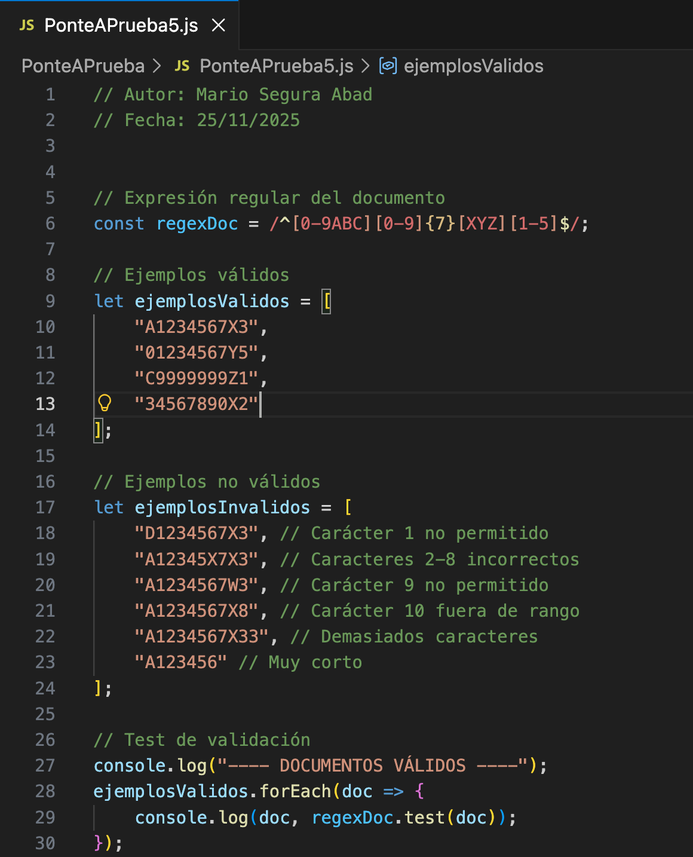

Claves de resolución:

Divide el problema en cuatro partes: el primer carácter, los siete siguientes, el carácter 9 y el último.

Recuerda que los corchetes [] permiten definir caracteres y rangos de los que elegir ([LM] hace referencia al carácter L o al carácter M).

DESARROLLO DE LA PRÁCTICA
Práctica DWEC – Unidad 3 Apartado 5

Descripción
Este apartado se centra en el uso de expresiones regulares en JavaScript parar filtrar y validar datos. El objetivo principal ha sido implementar:

Una función que extrae etiquetas alfanuméricas desde una cadena con separadores variados.

Una expresión regular que valida un documento de identidad ficticio con reglas específicas. Se ha trabajado con el archivo DWEC_U03_A05_CP_E.js y con ejemplos de validación en scripts JavaScript.

Contenido del archivo

Código del Apartado 5 de teoría
Se ha probado todo el código relacionado con:

Creación de patrones con clases de caracteres y rangos ([A-Za-z0-9], [0-9], [A-Ca-c], [X-Zx-z]).

Uso de anclajes (^, $) y cuantificadores ({n}, +).

Métodos de JavaScript para trabajar con regex: match, test, replace.
Cada archivo incluye comentarios con el nombre del autor y la fecha de realización. Se han capturado los resultados por consola como prueba de ejecución.
Ejemplo de ejecución:
Salida por consola – DWEC_U03_A05_TEO_1.js
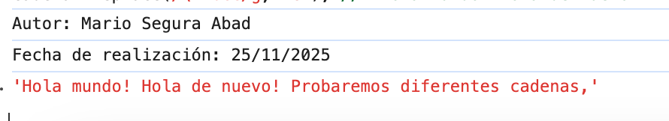
Salida por consola – DWEC_U03_A05_TEO_2.js
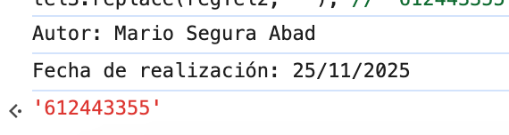

Caso Práctico 5 – Filtrado de datos con expresiones regulares

Función de filtrado de etiquetas
- Recibe una cadena con etiquetas separadas por distintos símbolos (coma, punto, dos puntos, punto y coma, espacios, etc.).
- Devuelve un array con las etiquetas presentes, formadas únicamente por caracteres alfanuméricos.
- Se ha utilizado el patrón [A-Za-z0-9]+ con flag g.

Ejemplo de uso
- Entrada: “web, backend; api: seguridad php7.node”
- Salida: [“web”, “backend”, “api”, “seguridad”, “php7”, “node”]
Este ejercicio ha reforzado el uso de expresiones regulares para extraer datos de cadenas con separadores heterogéneos.
Ejemplo de ejecución:
Salida por consola – DWEC_U03_A05_CP_E.js
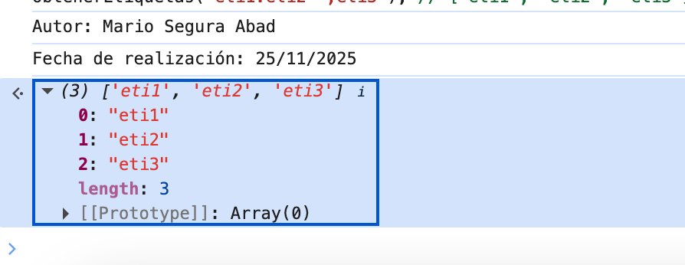

Ponte a Prueba 5 – Validación de un documento de identidad

Formato del documento (10 caracteres)
- Carácter 1: número 0-9 o letra A, B o C (mayúscula o minúscula).
- Caracteres 2-8: números 0-9.
- Carácter 9: letra X, Y, Z (mayúscula o minúscula).
- Carácter 10: número entre 1 y 5.

Expresión regular utilizada
^([0-9]|[A-Ca-c])[0-9]{7}([X-Zx-z])[1-5]$
Ejemplos válidos:
- A1234567Z3
- 72345678y5
- c0000000X1

Ejemplos no válidos:
- D1234567Z3 (D no permitida)
- A123456Z3 (faltan dígitos)
- A1234567Q3 (Q no permitida)
- A1234567Z0 (0 no permitido al final)
- A1234567Z6 (6 fuera de rango)
Este ejercicio ha reforzado el uso de regex para validaciones estrictas de formato.
Ejemplo de ejecución:
Salida por consola – PonteAPrueba5.js
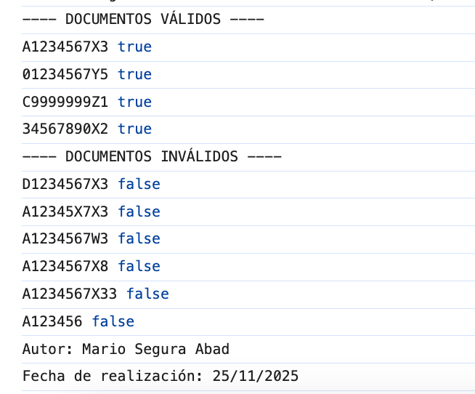

Cómo visualizarlo

Requisitos:

Editor de código compatible: en mi caso, Visual Studio Code.

Navegador web actualizado: en mi caso, Google Chrome.

Pasos:

Guardar los archivos .js en la carpeta del proyecto.

Ejecutar el script en consola con Node (node DWEC_U03_A05_CP_E.js) o copiar y pegar el código directamente en la consola del navegador como en mi caso.

Caso práctico 5: comprobar que la función devuelve el array de etiquetas esperado.

Ponte a prueba 5: verificar que la expresión regular acepta los ejemplos válidos y rechaza los inválidos.

Revisar la consola (F12 Consola) para ver los resultados y pruebas de autoría.

Objetivos de la práctica
- Probar y comprender el código teórico del apartado 5.
- Implementar extracción de etiquetas con expresiones regulares.
- Validar un documento de identidad ficticio con reglas estrictas.
- Documentar correctamente, como siempre, cada ejercicio con nombre, fecha y capturas de pantalla.
- Presentar el proyecto en formato PDF junto con los archivos fuente y pantallazos.

CONCLUSIÓN
Esta práctica ha permitido consolidar el uso de expresiones regulares en JavaScript para resolver problemas de filtrado y validación. Se ha comprobado cómo extraer etiquetas de cadenas con separadores diversos y cómo validar un formato de documento con precisión. La práctica nos ha sido muy útil para entender cómo poder aplicar regex en proyectos web para controlar entradas y procesar texto de forma más clara.

